An die
Mitarbeitervertreter/innen im DWBO
Berlin, 31. Januar 2011

AGMV-Newsletter 01/2011
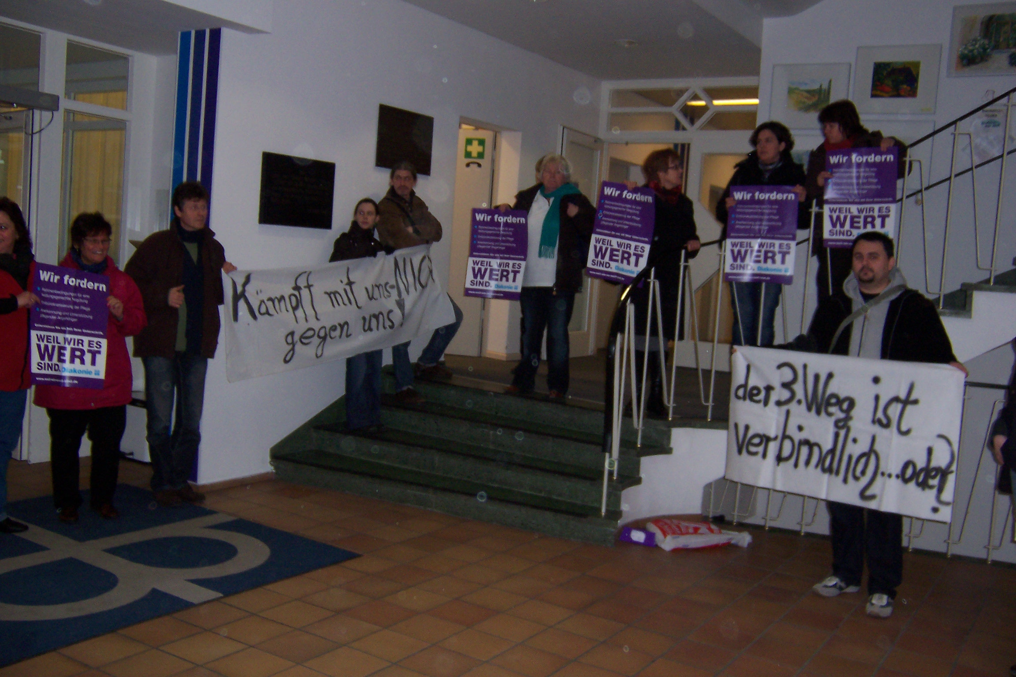
AVR DWBO oder Sonderregelung für Diakonie-Stationen?
-Diakonische Rat hat die Entscheidung auf den 13. April 2011 vertagt-

-Musterantrag: Geltendmachung der Gehaltserhöhung von 2,75 % ab Januar 2011-

Liebe Mitarbeitervertreter/innen,
liebe Mitarbeiter/innen,

herzlichen Dank für die zahlreichen Unterstützungserklärungen und Unterschriften zur Umsetzung des Schlichtungsergebnisses der Diakonie-Stationen, im Namen der Mitarbeitervertretungen der Diakonie-Stationen.

Am 20. Januar 2011 wurden dem Vorsitzenden des Diakonischen Rates (DR), Herrn Seelemann, 49 Unterstützungserklärungen und 999 Unterschriften zur Umsetzung des Schlichtungs-ergebnisses, dass die AVR.DWBO die Sonderregelung für Diakonie-Stationen ablöst, übergeben. Ca. 40 Mitarbeitervertreterinnen und Mitarbeitervertreter sowie Mitarbeiterinnen und Mitarbeiter aus Diakonie-Stationen signalisierten an dem Tag der Übergabe, dass sie eine gerechte und angemessene Bezahlung fordern, weil sie es Wert sind.

Bedauerlicherweise hat der Diakonische Rat keine abschließende Entscheidung getroffen, ob AVR.DWBO oder Sonderregelung für Diakonie-Stationen in Zukunft gelten soll.
Diese Entscheidung wurde auf die nächste DR-Sitzung, am 13. April, um 14:00 Uhr in der Paulsenstraße 55-56, vertagt.

Wir planen auch hier, am 13. April, wieder eine gemeinsame Aktion, so dass Sie sich den Termin schon in Ihrem Kalender vormerken können.

Das Schlichtungsergebnis hat unter anderem ergeben, dass Mitarbeiterinnen und Mitarbeiter zum 01.01.2011, die bislang nach der SR-Diakoniestationen eingruppiert sind, eine allgemeine lineare Erhöhung der Vergütungstabellenwerte der Anlage 1 (einschließlich der Stunden- und Überstundenvergütung) um 2,75 % erhalten (siehe AK DWBO - Rundschreiben 09/2010).
Wir mussten feststellen, dass einige Diakonie-Stationen den verbindlichen Schlichterspruch dahingehend ignorieren, indem sie die 2,75 % Gehaltserhöhung den Mitarbeiterinnen und Mitarbeiter der Diakonie-Stationen nicht zahlen. Der Anspruch kann nur individualrechtlich geltend gemacht werden. Beigefügt möchten wir Ihnen einen Musterantrag zur Geltendmachung der Vergütungserhöhung von 2,75 % zur Weiterleitung zur Verfügung stellen.

Für Rückfragen stehen wir Ihnen gerne zur Verfügung und verbleiben mit freundlichen Grüßen,
Ihr AGMV-Vorstand

………………………….

………………………….

………………………….
(Nachname, Vorname, Abteilung)

………………., den.....................................

Geltendmachung der Gehaltserhöhung von 2,75 % ab Januar 2011

Sehr geehrte/r …………………………………………………!

Ein Punkt des verbindlichen Schlichterspruchs zur Abschaffung der SR-Diak.Stat. und Überleitung in die AVR-DWBO ist eine 2,75 %ige Steigerung der Tabellenentgelte gemäß Anlage 1 SR-Diak.Stat. zum 1.1.2011.

Wie ich meiner Januar-Abrechnung entnehmen musste, ist diese Zahlung nicht erfolgt.
Hiermit mache ich meine Ansprüche gemäß § 45 AVR.DWBO geltend.

Ich gehe davon aus, dass die mir zustehende Entgeltsteigerung zukünftig von Ihnen berücksichtigt wird.

Mit freundlichen Grüßen

